BIODATA PESERTA
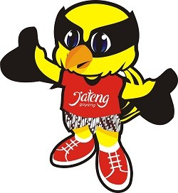PEKAN OLAHRAGA PELAJAR NASIONAL (POPNAS) XIV/2017
10 – 21 SEPTEMBER 2017

KONTINGEN : KALIMANTAN UTARA CABOR : GULAT
KELAS : PUTRA GAYA BEBAS KELAS 46KG

PELATIH

Nama : MIKA BARUNG

Tempat / Tgl Lahir : TANJUNG REDEP / 21-02-1981

Jenis Kelamin : Laki - Laki Berat Badan : 0.00 Kg Tinggi Badan : 0.00 cm No. Handphone / Telp : -
Alamat Email : - NISN : - No. Ijazah : -
No. Akta Lahir : -

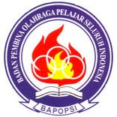

Diunduh pada 24-08-2017 14:31:01

